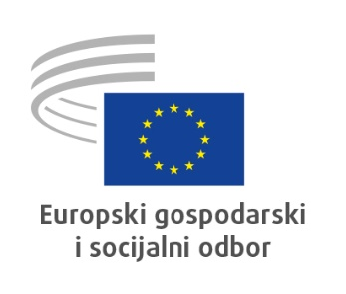
HR
Krzysztof PATER: potpredsjednik zadužen za proračun
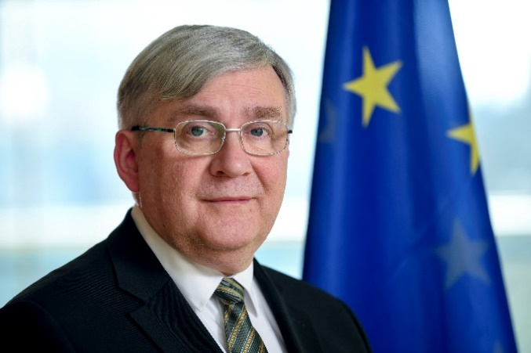
Krzysztof Pater član je Europskog gospodarskog i socijalnog odbora (EGSO) od 2006. godine. Od 2008. do 2010. bio je predsjednik Stručne skupine za ekonomsku i monetarnu uniju te ekonomsku i socijalnu koheziju, a u razdobljima 2010. – 2013. i 2018. – 2020. predsjednik Promatračke skupine za tržište rada (LMO).
U svojoj rodnoj Poljskoj Krzysztof Pater imao je važnu ulogu u reformi poljskog mirovinskog sustava krajem 1990-ih i u novom sustavu doprinio osmišljavanju koncepta financiranih stupova. Radio je i u novostvorenom mirovinskom sektoru, a zatim i kao neovisni savjetnik u javnim, znanstvenim i privatnim institucijama te kao akademik.
U studenom 2001. imenovan je državnim podtajnikom za rad i socijalnu politiku, a u svibnju 2004. postao je ministar socijalne politike u poljskoj vladi. Krzysztof Pater je usto u parlamentu Poljske bio stalni savjetnik Povjerenstva za socijalnu politiku (od siječnja 2006. do studenog 2015.) i Povjerenstva za predstavke (od siječnja 2016.).
Ujedno je već više od 45 godina aktivan član Udruge izviđača Poljske (ZHP), a prošle je godine postao njezin predsjednik. Predsjednik Poljske dodijelio mu je 2005. zlatni križ za postignuće kao priznanje za njegove zasluge u obrazovnom radu s djecom i mladima.
Krzysztof Pater diplomirao je na Školi ekonomije u Varšavi (SGH).
_____________

